Обнаружены недостатки работы (услуги) по истечению гарантийного срока. Ваши требования
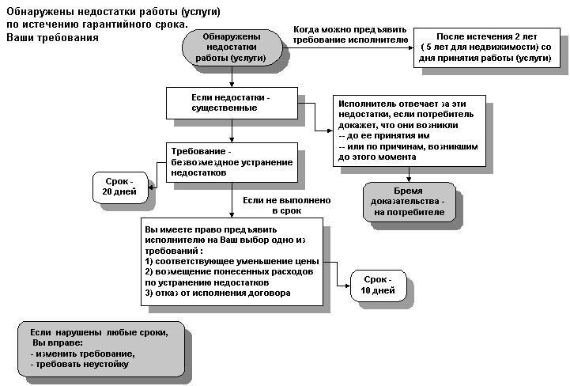

Обнаружены недостатки работы (услуги) по истечению гарантийного срока. Ваши требования
Обнаружены недостатки работы (услуги) - Когда можно предъявить требование исполнителю - После истечения 2 лет (5 лет для недвижимости) со дня приобретения работы (услуги).
Если недостатки - существенные - Исполнитель отвечает за эти недостатки, если потребитель докажет, что они возникли до ее принятия им, или по причинам, возникшим до этого момента. Бремя доказательства - на потребителе.
Если недостатки существенные - Требования - безвозмездное устранение недостатков (срок 20 дней). Если не выполнено в срок - Вы имеете право предъявить исполнителю на Ваш выбор одно из требований: 1) соответствующее уменьшение цены, 2) возмещение понесенных расходов по устранению недостатков, 3) отказ от исполнения договора.
Если нарушены любые сроки, Вы вправе: изменить требование, требовать неустойку.

